1、 电路如图1所示，集成运放输出电压的最大幅值为±14V，填表。

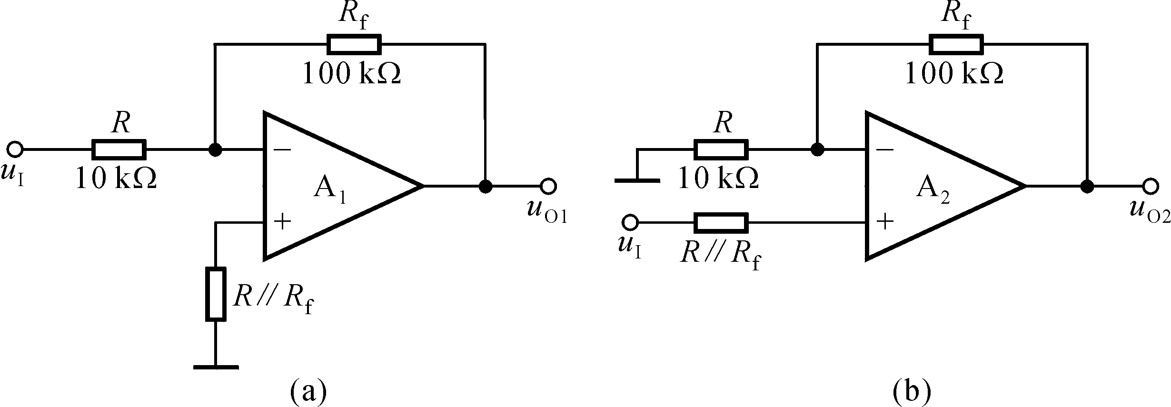
图1

u_{I}/V | 0.1 | 0.5 | 1.0 | 1.5
u_{O1}/V
u_{O2}/V

解：u_{O1}＝(－R_{f} /R) u_{I}＝－10 u_{I}，u_{O2}＝(1+R_{f} /R ) u_{I}＝11 u_{I}。当集成运放工作到非线性区时，输出电压不是＋14V，就是－14V。

u_{I}/V | 0.1 | 0.5 | 1.0 | 1.5
u_{O1}/V | －1 | －5 | －10 | －14
u_{O2}/V | 1.1 | 5.5 | 11 | 14

2、 设计一个比例运算电路， 要求输入电阻R_{i}＝20kΩ， 比例系数为－100。

解：可采用反相比例运算电路，电路形式如图1(a)所示。R＝20kΩ，R_{f}＝2MΩ。

3、在同相输人加法电路如图题8.1.1所示，求输出电压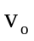；当R₁＝R₂＝R₃＝R_{f}时，＝？
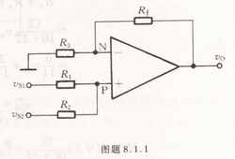

解 输出电压为
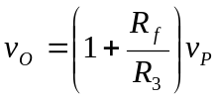
式中 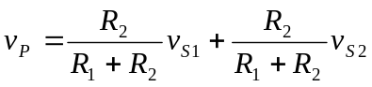
即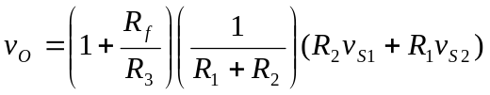
若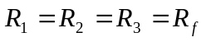，则
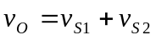

4、 电路如图题8.1.4所示，设运放是理想的，试求v_{O1}、v_{O2}及v_{O}的值。
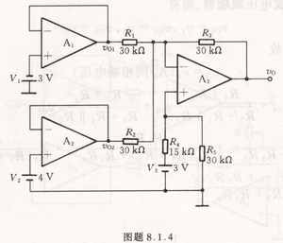

解 A₁、A₂组成电压跟随电路
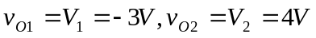
A₃组成加减电路。利用叠加原理。
当V₃＝0，反相加法时，A₃的输出电压为
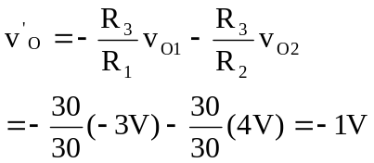
当v_{O1}＝0，v_{O2}＝0，V₃＝+3V时，A₃的输出电压为
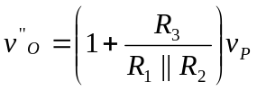
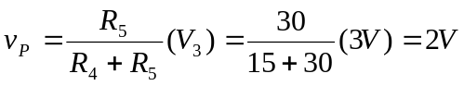
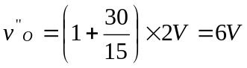
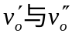叠加得输出电压为
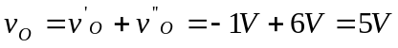

题4.2.2 三运放构成的精密放大器如图题4.2.2所示，试写出 v_{O}的表达式。
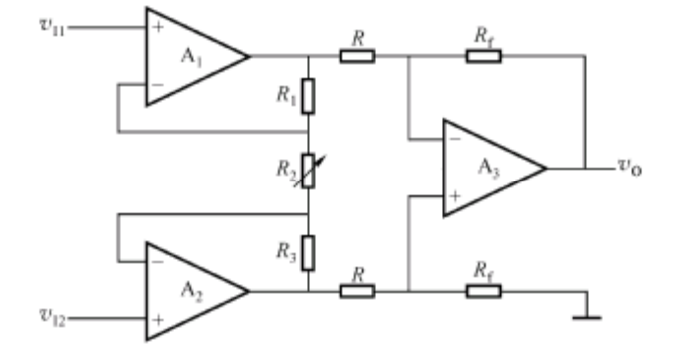
图题4.2.2

解：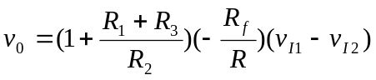

题4.2.3 图题4.2.3所示的电路中，设A₁、A₂为理想运放，且R₁=R₂=R₃=R₄=R。试求：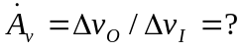
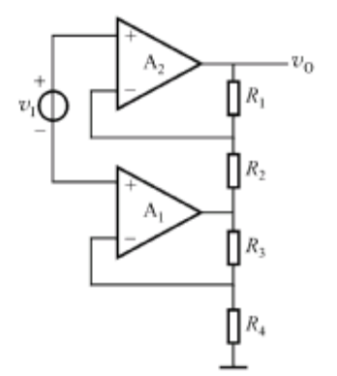
图题4.2.3

解：设υ_{I}=υ_{I2}-υ_{I1}，则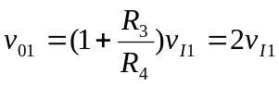 (1)
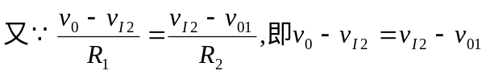 (2)
式(1)、(2)联立求解得：A_{v}=υ_{o}/υ_{I}=2

7.12 电路如图P7.12所示。
（1）写出u_{O}与u_{I1}、u_{I2}的运算关系式；
（2）当R_{W}的滑动端在最上端时，若u_{I1}＝10mV，u_{I2}＝20mV，则u_{O}＝？
（3）若u_{O}的最大幅值为±14V，输入电压最大值 u_{I1max}＝10mV，u_{I2max}
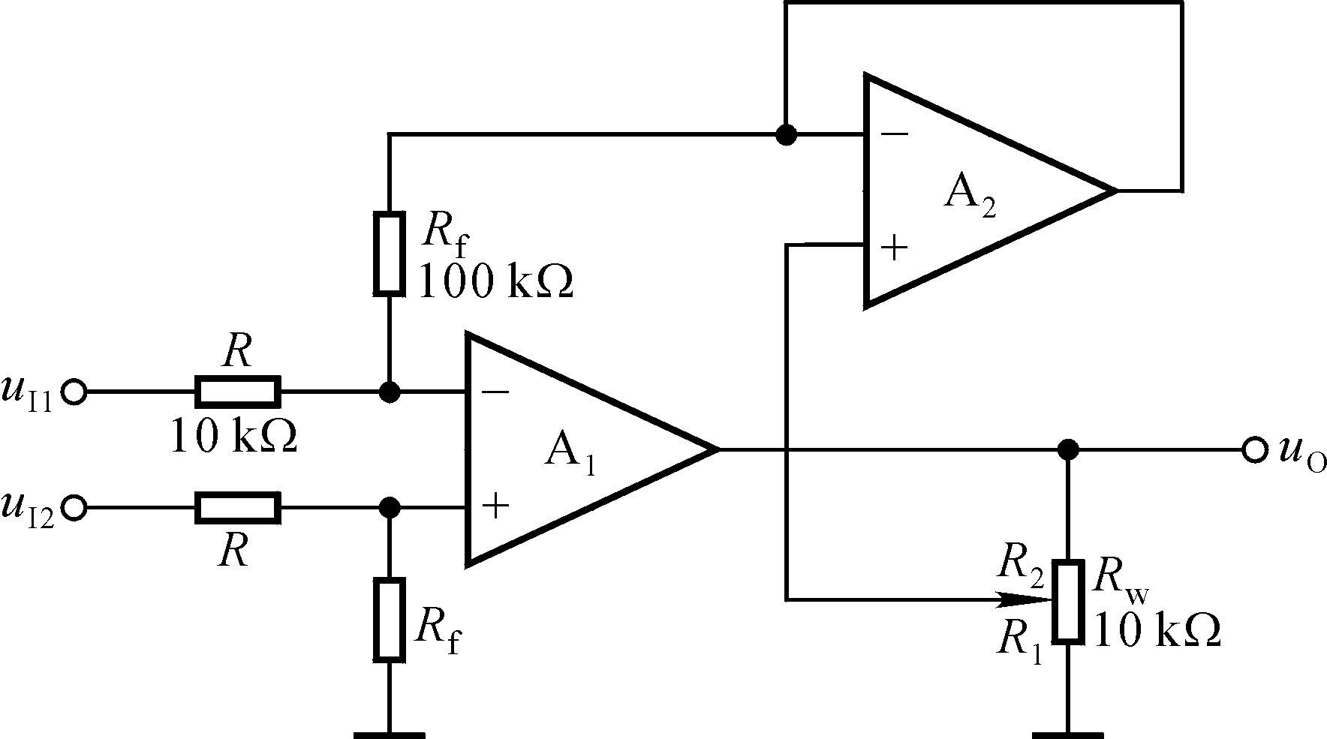
＝20mV，最小值均为0V，则为了保证集成运放工作在线性区，R₂的最大值为多少？

图P7.12

解：（1）A₂同相输入端电位
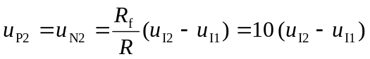
输出电压 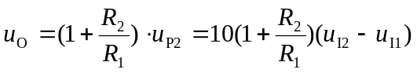
或 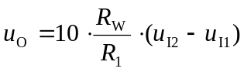
（2）将u_{I1}＝10mV，u_{I2}＝20mV 代入上式，得u_{O}＝100mV
（3）根据题目所给参数，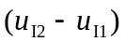的最大值为20mV。若R₁为最小值，则为保证集成运放工作在线性区， ＝20mV时集成运放的输出电压应为＋14V，写成表达式为
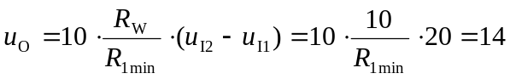
故 R_{1min}≈143Ω
R_{2max}＝R_{W}－R_{1min}≈（10－0.143）kΩ≈9.86 kΩ

7.13 分别求解图P7.13所示各电路的运算关系。

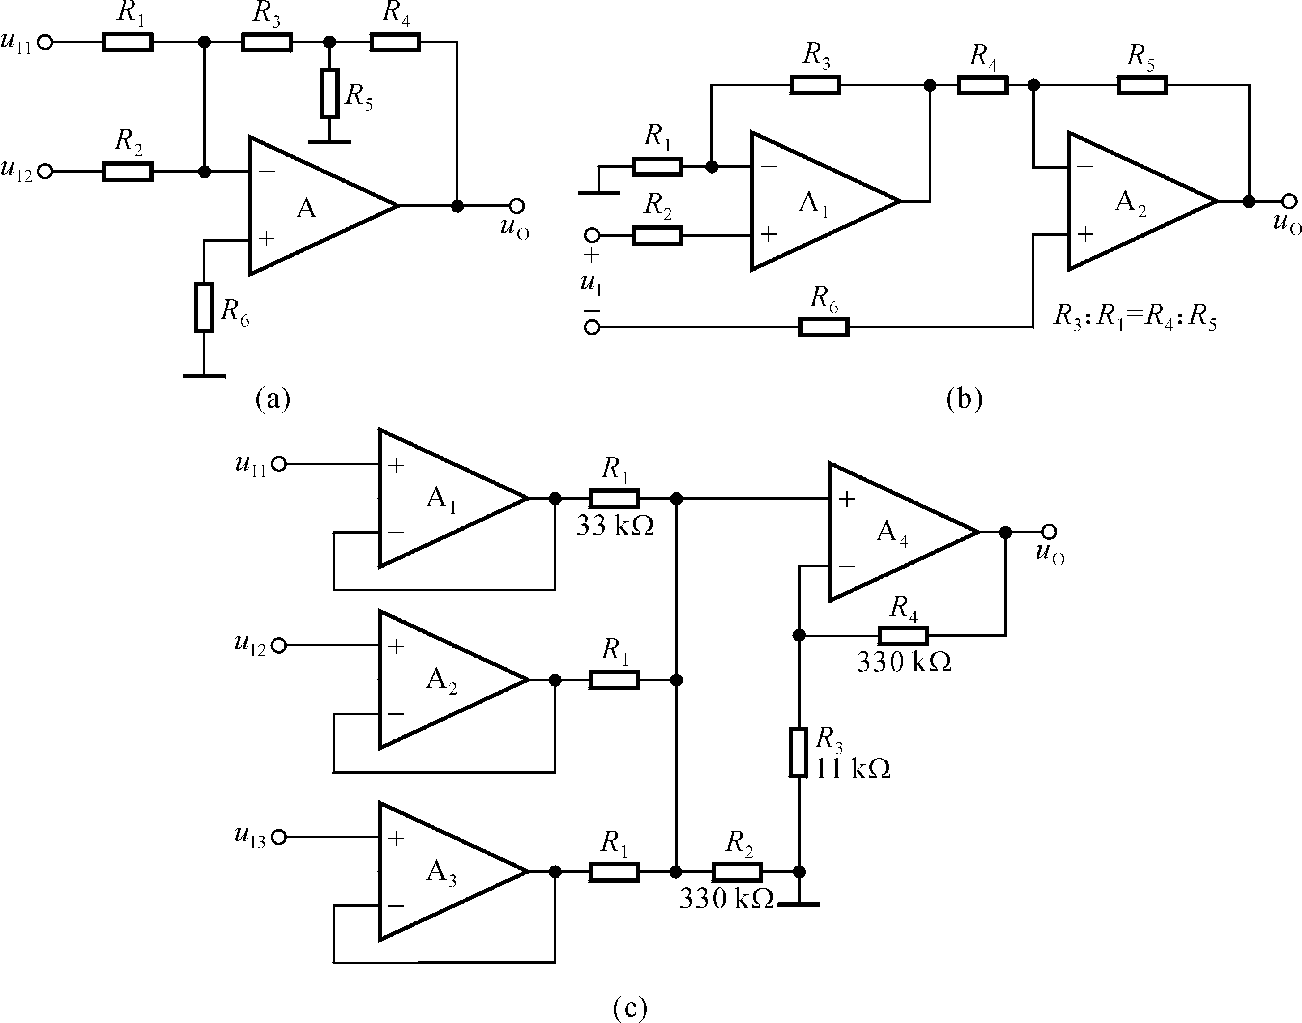
图P7.13

解：图（a）所示为反相求和运算电路；图（b）所示的A₁组成同相比例运算电路，A₂组成加减运算电路；图（c）所示的A₁、A₂、A₃均组成为电压跟随器电路，A₄组成反相求和运算电路。
（a）设R₃、R₄、R₅的节点为M，则
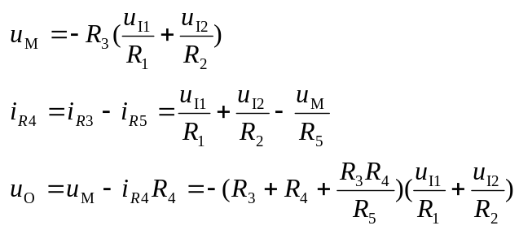

（b）先求解u_{O1}，再求解u_{O}。
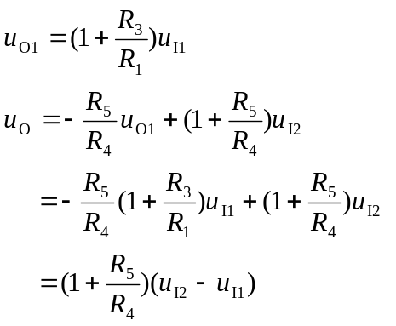
（c）A₁、A₂、A₃的输出电压分别为u_{I1}、u_{I2}、u_{I3}。由于在A₄组成的反相求和运算电路中反相输入端和同相输入端外接电阻阻值相等，所以
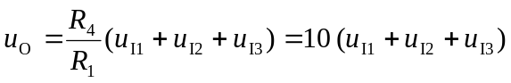

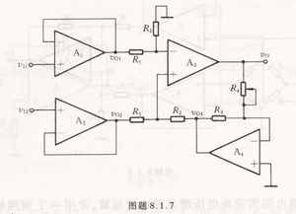
8.1.7 图题8.1.7为一增益线性调节运放电路，试推导该电路的电压增益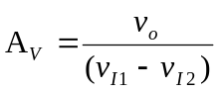的表达式。

解 A₁、A₂是电压跟随器，有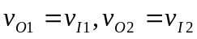
利用虚短和虚断概念，有
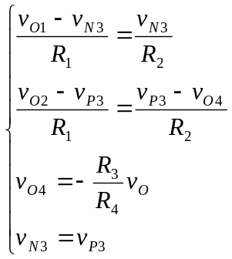
将上述方程组联立求解，得
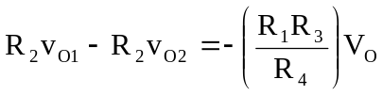，故
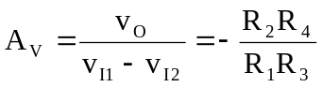

A1、 电路如图A1所示，试求：
R₁
R₂
R₃
100k
R₄
2k
50k
100k
R₅
v_{I}
v_{o}
+
-
A
图A1
（1）输入电阻；
（2）比例系数。

A2、桥式热电阻测温传感电路如图所示，并且R_{t}=R(1+δ), 要求设计一高输入电阻放大电路，当δ=0时输出电压为0，当δ=0.5时输出电压为2V。
E=+5V
R
R
R
R_{t}

A1、解：由图可知R_{i}＝50kΩ，v_{M}＝－2v_{I}。
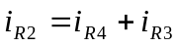
即 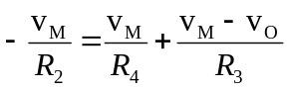
输出电压 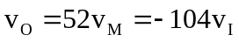

A2、解：

E=+5V
R
R
R
R_{t}
+
-
v_{o}
R₂
A₃
+
-
A₂
-
+
A₁
R₁
R₂
R₁
v_{o1}
v_{o2}

电路设计如图所示：

令R₂/R₁=4, 例如R₁=100kΩ,R₂=400kΩ, 即可满足题意。

另外采用仪器运放和同相减法电路等同样可以达到设计要求。

